2021年11月全国气候影响评价

概 述

2021年11月主要气候特点：全国平均气温为2.9℃，与常年同期持平，全国平均降水量23.8毫米，较常年同期（18.8毫米）偏多26.7%。月内，我国出现3次冷空气过程，其中两次为全国型寒潮过程，影响范围广，持续时间长，极端性强。受寒潮过程影响，东北地区降雪日数较常年同期偏多,积雪偏深，黑龙江、吉林、辽宁、内蒙古、甘肃、宁夏、山西、河北等多地遭受雪灾和低温冷冻灾害，湖北、湖南和江西等地遭受风雹灾害。西南部分地区和江汉中部气象干旱发展。
一、基本气候概况与特点
1. 全国平均气温较常年同期持平
2021年11月，全国平均气温为2.9℃，与常年同期持平（图1）。西北大部、西南地区东部等地气温较常年同期偏低，其中四川东部、重庆西部、甘肃西部、新疆大部等地偏低2～4℃；内蒙古东部、东北大部、华北东部、黄淮、江淮大部、江汉东部、云南南部、西藏中东部等地偏高1～4℃，内蒙古东北部和黑龙江西北部偏高4℃以上（图2）。
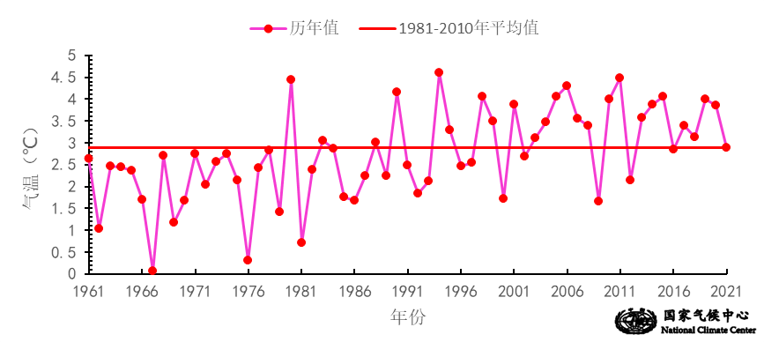

图1 11月全国平均气温历年变化（1961－2021年）
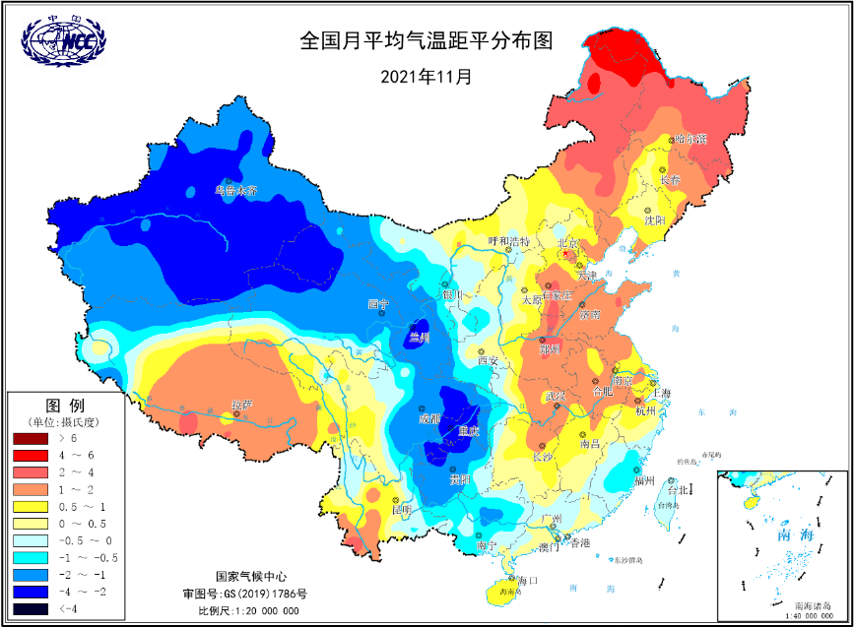
图2 2021年11月全国平均气温距平分布
2．全国平均降水量较常年同期明显偏多
11月，全国平均降水量23.8毫米，较常年同期（18.8毫米）偏多26.7%（图3）。从空间分布看，除新疆北部的西北地区大部和西南地区中西大部降水量不足10毫米外，全国其他大部地区降水量在10毫米以上，江南大部、华南北部、西南东部部分地区、东北部分地区及山东北部降水量在50毫米以上，其中江南南部至华南北部降水量为100～200毫米，广西北部和湖南南部在200毫米以上（图4 左）；与常年同期相比，北方大部及江南南部、华南北部降水量较常年同期偏多5成至2倍，其中东北大部、华北东部和北部、黄淮东北部等地偏多2倍以上；黄淮西部、江淮、江汉、江南北部、华南南部、西北东南部及内蒙古东北部、四川东北部、云南北部、青海中西部、西藏中东部、新疆西部、台湾北部等地降水量偏少2～8成，部分地区偏少8成以上（图4 右）。黑龙江、吉林降水量均为1961年以来同期最多，天津、辽宁为第二多。
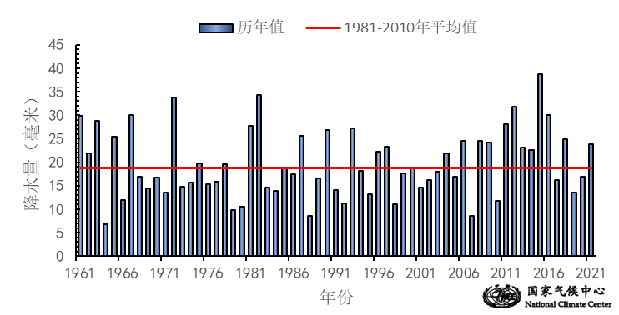
图3 11月全国平均降水量历年变化（1961－2021年）
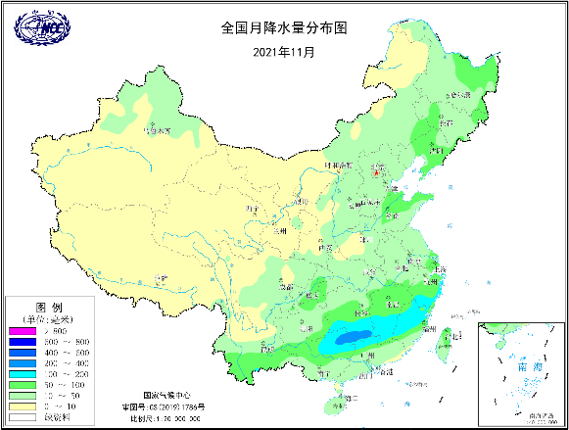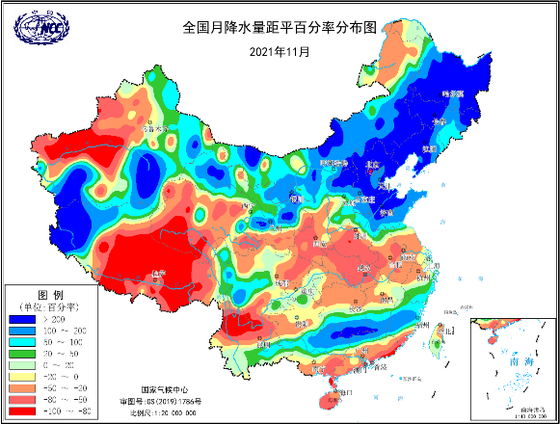
图4 2021年11月全国降水量分布图（左）及降水量距平百分率分布图（右）
3.东北和西南地区日照时数以偏少为主
11月，除西南地区东部、江南地区西部和东北北部部分地区日照时数不足100小时外，其余大部地区普遍有100～300小时，青藏高原中西部部分地区超过300小时（图5左）。与常年同期相比，黑龙江、吉林、辽宁北部、新疆西南部、云南南部和广西部分地区日照时数偏少30～60小时，其中黑龙江中西部部分地区偏少60小时以上；江南北部、江淮、陕西南部、山西南部和新疆西北部等地偏多30～60小时，局部偏多60小时以上；全国其余大部地区接近常年同期（图5右）。
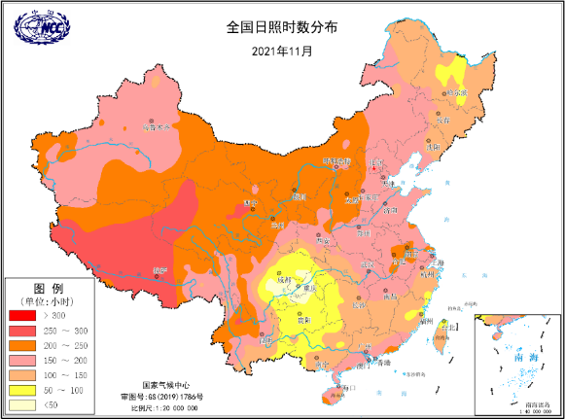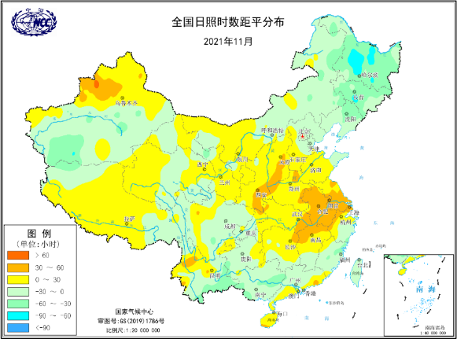
图5 2021年11月全国日照时数及距平分布（小时）
二、极端气候事件监测及灾害影响评估
1．月极端事件监测
11月，全国有434个国家气象站日降温幅度达到极端事件监测标准，主要集中在华北、黄淮、江淮、西北地区东部等地，其中山东东阿（18.6℃）、临邑（16.5℃）等116个站日降温幅度突破历史极值（图6 左）。东北、华北、黄淮等地有166个国家气象站日降水量突破当地11月历史纪录（图6 右）。

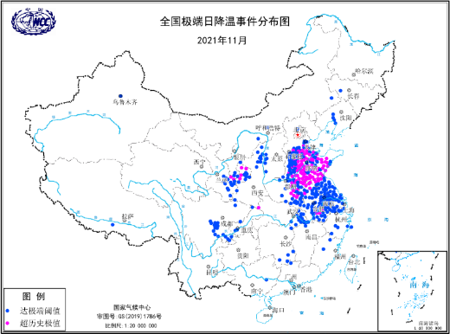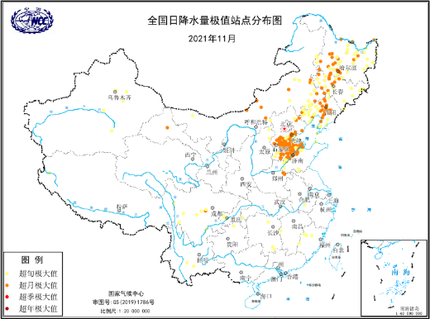

图6 2021年11月全国极端日降温事件和日降水量极值站点分布

2．2次全国型寒潮过程影响我国，影响范围广、极端性强
11月有3次冷空气过程影响我国（含2次全国型寒潮过程和1次全国型强冷空气过程）。4-9日和19-23日全国型寒潮过程造成大范围强降温、雨雪和大风天气，影响范围广，极端性强。黑龙江、吉林、辽宁、甘肃、内蒙古、山西、河北、宁夏等地遭受雪灾和低温冷冻害，甘肃、宁夏、湖北、湖南和江西遭风雹灾害，直接经济损失约1.04亿元。
4-9日，寒潮过程造成我国大部地区出现8℃以上降温，部分地区降温超过16℃（图7 左），并引发大范围雨雪和强风天气，多地日降温幅度、日最低气温和日降水量突破历史极值，影响范围广，极端性强。东北和华北部分地区积雪较深，东北部分地区出现冻雨天气。19-23日，受寒潮影响，我国北方及中东大部地区出现8～16℃降温，局部地区超过16℃（图7 右）。西北北部及华北北部的部分地区出现浮尘或扬沙，黑龙江吉林出现暴雪大暴雪，中东部地区出现大风天气。寒潮过程带来的降温、雨雪和大风天气给东北、华北、黄淮、西北东部等地农业、畜牧业、交通、电力以及居民生活带来不利影响。

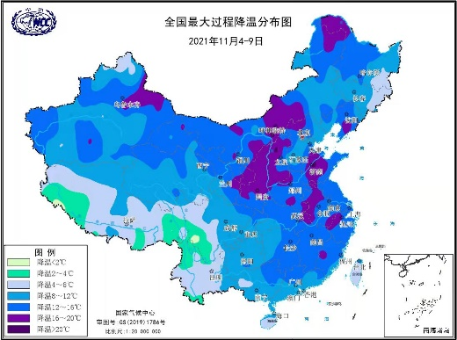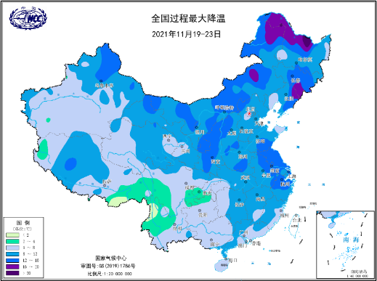

图7 2021年11月4-9日和19-23日全国最大过程降温幅度分布图（单位：℃）
3．北方多地遭受雪灾和低温冷冻害，东北降雪日数偏多积雪偏深
11月，受寒潮过程影响，我国北方大部出现降雪天气和积雪，黑龙江、吉林、辽宁、内蒙古、甘肃、宁夏、山西、河北等地遭受雪灾和低温冷冻害，对农业、畜牧业、交通、电力以及居民生活产生不利影响，直接经济损失0.62亿元。
11月4-9日，华北北部、内蒙古东部、吉林西部等地普降暴雪大暴雪，局地出现特大暴雪。华北北部和东部、内蒙古东部、吉林西部、辽宁西部等地积雪深度超过10厘米，局地有30～50厘米。黑龙江、吉林、辽宁等地还出现了冻雨天气。11月21-23日，辽宁东部、吉林中东部和黑龙江中东部出现雨或雨夹雪转小到中雪，其中吉林东部和黑龙江东部出现大到暴雪，吉林延边、黑龙江鸡西和牡丹江等局地大暴雪。从月降雪日数看，11月新疆北部、内蒙古东部以及东北大部地区降雪日数有5～10天，部分地区10天以上，与常年同期相比，东北地区中西大部至内蒙古东部地区降雪日数偏多，其中辽宁中北部、吉林西部和黑龙江西部和南部等地偏多2～6天（图8 左）。从月平均积雪深度看，11月东北地区大部、内蒙古东北部和新疆北部部分地区积雪深度有5厘米以上，其中黑龙江中部、吉林西部和辽宁西北部部分地区月平均积雪深度达10～25厘米，较常年同期明显偏深10～20厘米（图8 右）。
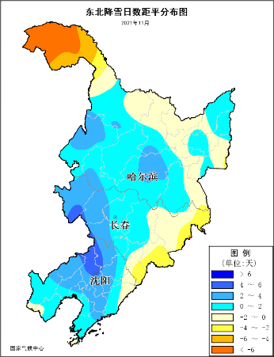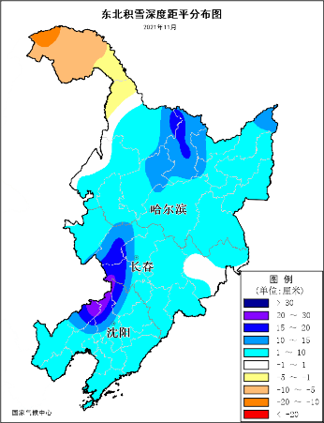

图8 2021年11月东北地区降雪日数（单位：天）和积雪深度距平（单位：厘米）分布图
4．月内，西南部分地区和江汉中部气象干旱发展
11月，由于温高雨少，西南部分地区及江汉中部地区气象干旱持续发展，云南北部、四川南部及湖北中部地区存在中度及以上气象干旱（图9）。11月21日，西南中等及以上强度气象干旱面积最大，达9.7万平方公里；11月28日，江汉地区中等及以上强度的干旱面积最大，达4.6万平方公里。截止到12月3日，西南中等及以上强度干旱面积为7.5万平方公里，江汉地区中等及以上强度干旱面积为4.1万平方公里（图10）。
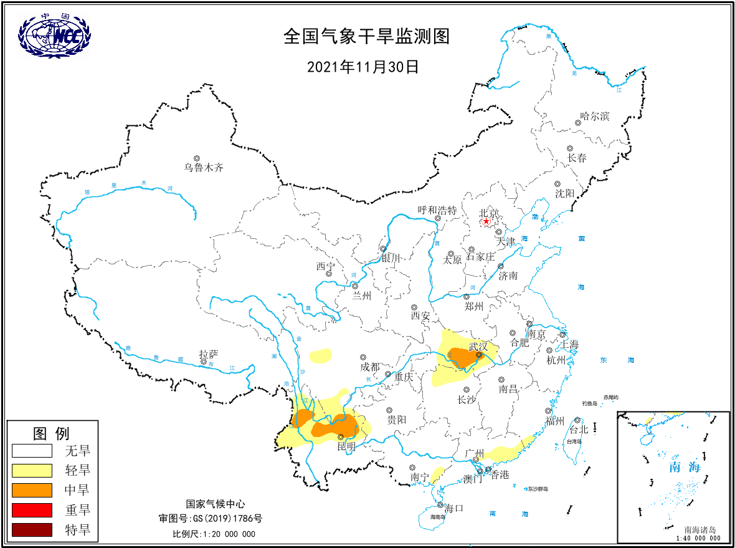
图9 2021年11月30日全国气象干旱综合监测图
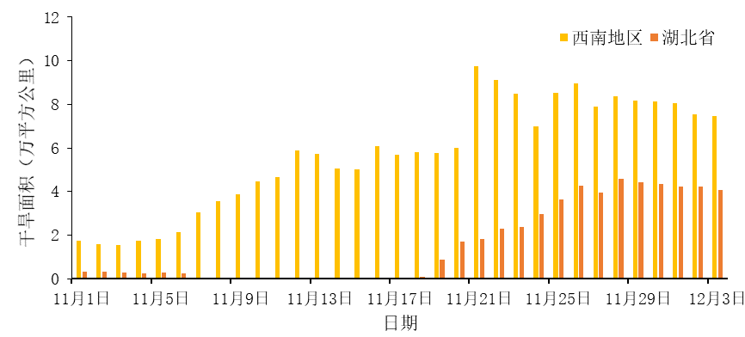
图10 2021年11月1日至12月3日西南地区、湖北省中等以上干旱面积演变

三、气候专题影响评价
1．气候对农业影响
11月，我国出现了两次大风降温和雨雪天气过程，对北方设施农业和畜牧业生产造成不利影响。冬麦区大部光热充足，过湿麦田范围明显缩小，主产区多数时段墒情适宜，对冬小麦出苗、生长和晚弱苗苗情转化升级有利。南方秋冬种及已播作物幼苗生长气象条件良好。本月其余时段，气温偏高，日照充足，有利农业生产。北方冬麦区大部光热充足，墒情适宜，利于冬小麦出苗和生长。华北、黄淮等北方冬小麦主产区气温较常年同期偏高1～4℃，日照略偏多，既有利前期土壤过湿的农田散墒，也利于晚播小麦出苗和已出苗小麦的生长和分蘖。南方大部光热较为充足，降水适宜，利于秋冬种及已播作物幼苗生长。长江中下游地区、西南地区南部等地光热较为充足，大部土壤墒情适宜，利于油菜生长和移栽成活。华南大部气温正常，降水偏少，利于晚稻成熟收获。但西南地区东部气温偏低，江南南部等地降水偏多，对秋冬种及冬小麦和油菜生长不利。4-9日，受寒潮影响，我国大部地区出现降温、雨雪和大风天气，其中东北地区和内蒙古东部降温、雨雪、寡照和大风天气对设施农业和畜牧养殖业造成较大影响；降温雨雪天气对已出苗冬小麦未造成明显不利影响，但延缓了山西、陕西麦播扫尾；南方阴雨和降温不利于秋收秋种作业，华南南部、云南天气总体利于水稻收晒和秋种。中旬，我国中东部大部气温偏高、日照偏多，墒情适宜，气象条件利于冬小麦和油菜幼苗生长、设施农业生产以及经济林果成熟采摘。西北部分地区气温偏低，不利于设施农业和畜牧业生产；西南地区东部部分地区低温阴雨寡照，不利于秋播作物生长。下旬，受寒潮过程影响，东北地区东部出现强降温、降雪和大风天气，不利于设施农业和畜牧业生产。西南地区东部和华南西部等地低温阴雨寡照，对经济林果作物产生不利影响。
2．气候对植被影响
极轨气象卫星监测显示：与去年同期相比，11月，内蒙古东北部、黑龙江西北部、四川中部、安徽北部、河南东部、山东西南部、湖南北部和海南东部等地植被长势偏好；东北地区中东部、华北地区东南部、西南地区东部、华南西部、青藏高原西北部和东部以及新疆北部部分地区植被长势偏差（图11）。
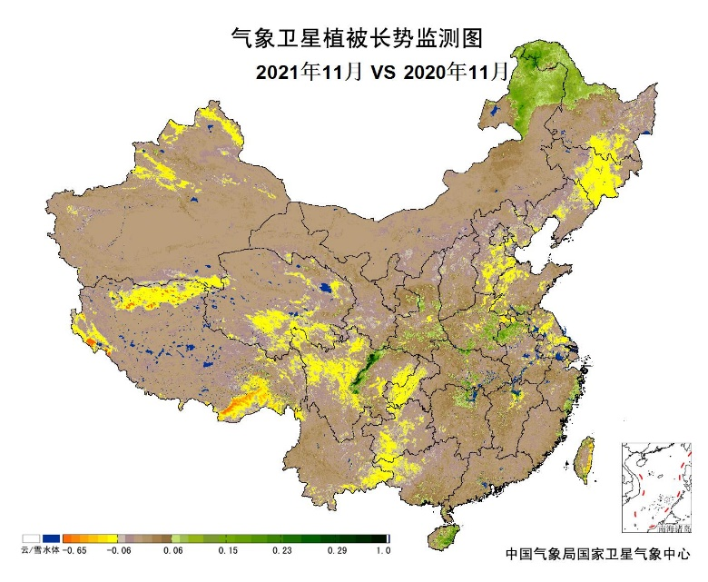
图11 2021年11月与2020年11月同期气象卫星植被长势监测对比
3．气候对水资源影响
根据降水-径流关系统计模型对11月我国七大江河流域水资源情势估算结果表明，长江、海河、淮河、黄河、辽河、松花江、珠江流域径流深分别为23.9毫米、2.4毫米、9.7毫米、1.5毫米、10.2毫米、7.6毫米、24.6毫米。与常年值相比，长江、海河、淮河、黄河、辽河、松花江、珠江流域分别偏多2.7%、224.0%、3.5%、7.2%、240.8%、252.1%、3.3%（图12）。
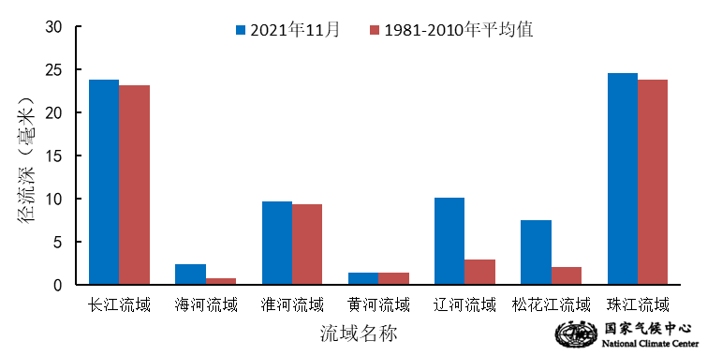
图12 2021年11月我国主要江河流域平均径流深及与常年同期比较
对全国主要大Ⅰ型（个别为大Ⅱ型）水库上游流域11月降水量距平百分率分析表明：75座水库中有42座水库上游流域降水量较常年同期偏多2成以上，其中33座水库上游流域降水量较常年同期偏多5成以上，23座水库偏多1倍成以上，辽宁省白石水库、内蒙古自治区红山水库、河北省西大洋水库、河北省官厅水库、黑龙江省莲花大坝、山西省册田水库、河北省潘家口水库、黑龙江省镜泊湖水库、湖南省东江大坝、天津省于桥水库、北京省密云水库等11座水库偏多2倍以上，辽宁省白石水库、内蒙古自治区红山水库和河北省西大洋水库等3座水库偏多3倍以上；有27座水库较常年同期偏少1成以上，其中15座水库偏少5成以上，西藏自治区满拉水库、新疆维吾尔自治区克孜尔水库、云南省西洱河一级大坝、云南省漫湾大坝和广西壮族自治区小江水库偏少8成以上。其余6座水库接近常年同期（图13）。
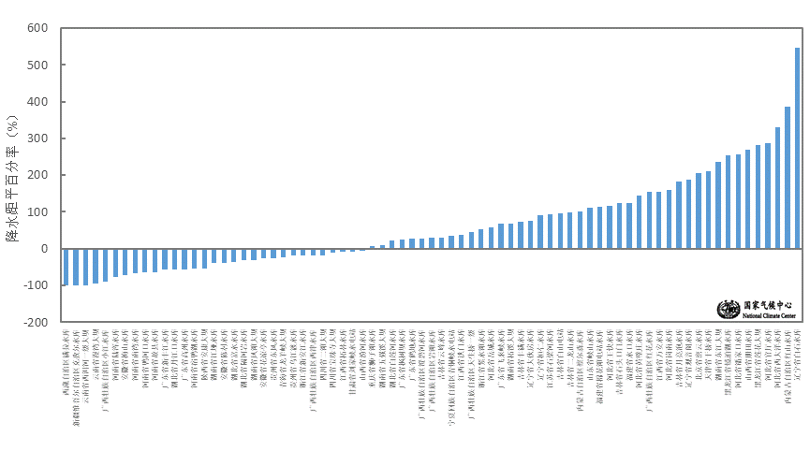
图13 2021年11月全国主要大Ⅰ型水库上游流域降水量距平百分率（%）
4．气候对人体影响
11月，内蒙古东北部和西部、黑龙江大部、吉林西部、甘肃中部、青海东部和南部、山东、江苏、安徽、河南东部、浙江北部、湖北东部、湖南北部和江西北部部分地区、云南西部舒适日数较常年同期偏多，其中江苏、安徽和云南的局部地区偏多3～6天；全国其余大部地区舒适日数接近常年同期或偏少，其中西南地区东部、华南西部以及福建中东部等地偏多3～6天，四川东部、重庆、贵州北部和广西北部等地偏少6天以上（图14）。
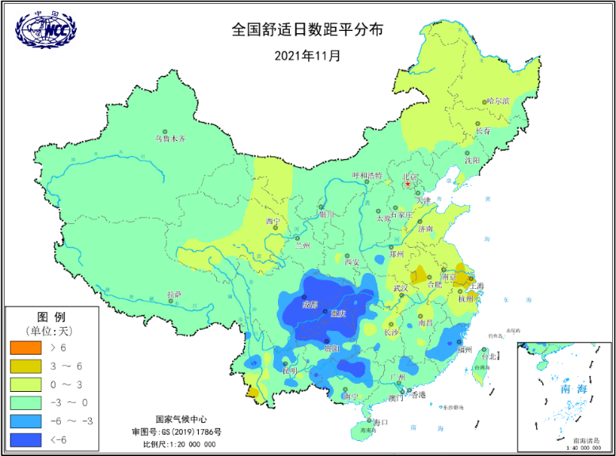
图14 2021年11月全国舒适日数距平分布（天）
5．气候对交通影响
11月上旬中和下旬初，寒潮带来的大范围大风降温和雨雪天气对交通运输产生不利影响。6-8日，北方多地受降雪和路面结冰影响，多处高速公路封闭和机场关闭：北京、天津、河北、山西、辽宁、吉林、黑龙江、山东、陕西共计184个路段公路封闭。21-23日，寒潮引发雨雪天气和大风天气造成道路湿滑、积雪或积冰，对公路、铁路、机场、航运等交通运输产生不利影响。黑龙江分列车限速运行，吉林多条高速公路关闭，机场部分航班取消，海上大风致浙江温州部分航线停航。
6．大气环境容量评价
11月，西南地区中西部和东南部、西北地区北部部分地区、华北北部、东北东部和南部、华南北部局部地区及河南和山东部分地区大气环境容量超过4.5吨/天/平方公里，其中，西藏西部、青海南部、新疆北部局部、内蒙古中西部、陕西北部、辽宁西部和山东东部等地大气环境容量超过5.5吨/天/平方公里，大气对污染物的清除能力很强；新疆西部和南部、西南地区东部、长江上中游地区大气环境容量低于超过2.5吨/天/平方公里，大气对污染物的清除能力较弱；全国其余大部地区为2.5～4.5吨/天/平方公里,大气对污染物的清除能力一般（图15）。
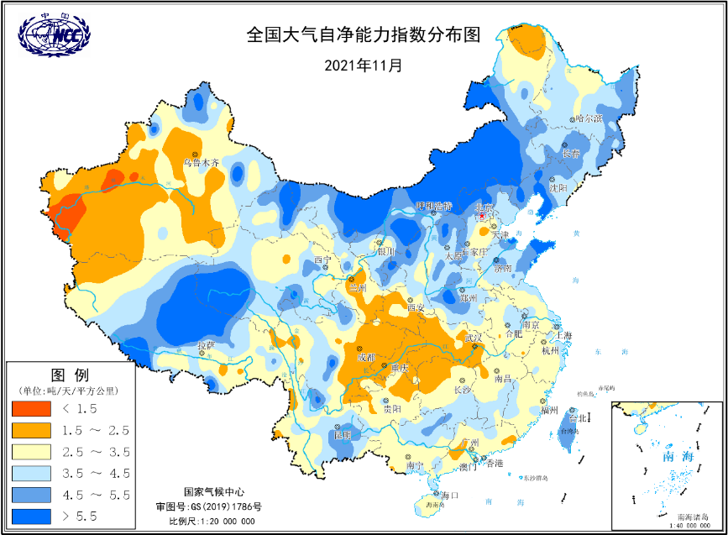
图15 2021年11月全国平均大气环境容量分布（吨/天/平方公里）
四、下月预评估
（1）预计12月影响我国的冷空气活动较弱，京津冀及周边地区、汾渭平原等地气温偏高、降水偏少，大气污染扩散条件总体偏差，需关注上述区域在冷空气间歇期发生的阶段性中至重度污染天气对人体健康和交通运输的不利影响。
（2）预计12月内蒙古东部、东北大部、新疆北部、西藏南部等地降水较常年同期偏多，需关注降雪天气造成的不利影响。
（3）预计12月西南大部地区降水偏多，需关注阶段性雨雪冰冻天气过程对人民生产生活的不利影响。
（4）预计2021/2022冬季西南地区北部、长江中下游及江南、华南大部降水偏少，需防范西南部分地区和江汉等地出现秋冬连旱。
表1 2021年11月全国各省（区、市）月平均气温和降水量特征量统计
要素  地区(站) | 气温（℃） | 气温距平（℃） | 降水量  （毫米） | 降水量距平百分率（%）
全国 | 2.9 | 0.0 | 23.8 | 26.7
北京 | 4.4 | 1.0 | 25.0 | 184.1
天津 | 6.2 | 1.2 | 49.9 | 370.8
河北 | 5.4 | 1.4 | 34.3 | 229.8
山西 | 2.7 | 0.4 | 19.0 | 54.5
内蒙古 | -3.5 | 1.0 | 15.4 | 258.1
辽宁 | 1.7 | 0.8 | 52.0 | 217.1
吉林 | -2.4 | 1.1 | 45.8 | 188.1
黑龙江 | -5.1 | 2.3 | 40.0 | 308.2
上海 | 13.3 | 0.4 | 74.1 | 32.1
江苏 | 11.6 | 1.0 | 38.5 | -20.0
浙江 | 13.8 | 0.3 | 89.7 | 27.4
安徽 | 11.7 | 1.1 | 33.6 | -40.6
福建 | 16.3 | -0.3 | 70.7 | 53.4
江西 | 14.0 | 0.4 | 92.2 | 29.5
山东 | 8.6 | 1.5 | 51.9 | 177.5
河南 | 10.1 | 1.6 | 17.4 | -35.3
湖北 | 12.3 | 0.9 | 29.6 | -45.2
湖南 | 13.5 | 0.6 | 107.2 | 55.4
广东 | 19.4 | 0.1 | 23.0 | -41.8
广西 | 17.1 | -0.5 | 77.8 | 47.6
海南 | 23.4 | 0.6 | 43.3 | -51.6
四川 | 9.4 | -1.3 | 19.8 | -15.7
重庆 | 11.2 | -2.1 | 53.0 | 7.7
贵州 | 10.9 | -1.0 | 46.4 | 1.1
云南 | 13.6 | 0.3 | 39.7 | -2.5
西藏 | 1.1 | 1.5 | 1.6 | -64.4
陕西 | 5.3 | -0.2 | 11.2 | -40.7
甘肃 | 0.0 | -1.5 | 4.8 | -26.2
青海 | -5.4 | -0.8 | 2.8 | 0.0
宁夏 | 0.1 | -0.8 | 7.7 | 113.9
新疆 | -2.2 | -2.1 | 8.5 | -6.6
注：全国月平均气温和月降水量采用面积加权平均计算得到。
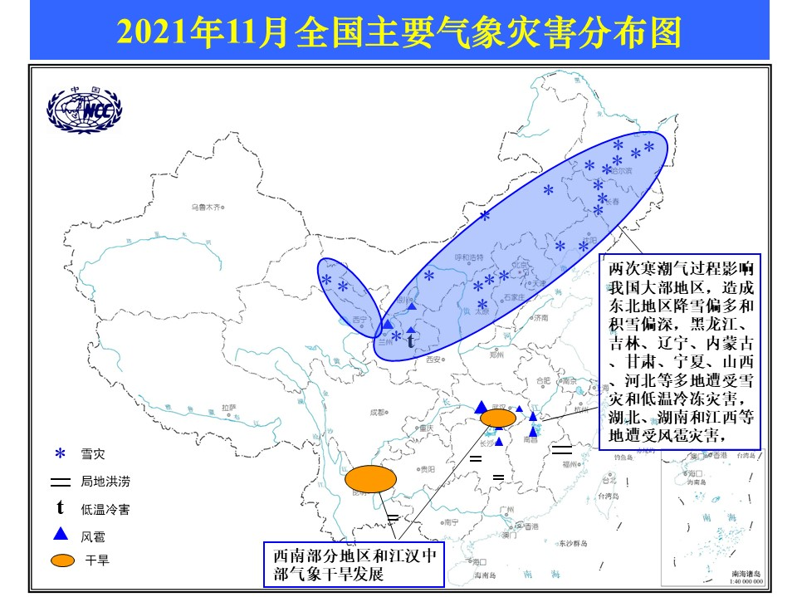

2021年11月全国主要气象灾害分布图

主班：郭艳君 支撑班：刘远 签发：王有民
国家气候中心气象灾害风险管理室
2021年12月6日

